**Tugas Praktikum VI**

**KELOMPOK 3 :**

* **Arva Adwitya S (1301184445)**
* **Bramantya Purbaya (1301180232)**
* **Fariz Muhammad R (1301184327)**
* **Sya Raihan Heggi (1301184219)**

**TUGAS LAB**

(Dikerjakan pada saat melaksanakan Praktikum)

1.

1. Pilih software DBMS untuk implementasi database TUBES. Jelaskan alasan pemilihan. (10)

* Kelompok kami memilih menggunakan DBMS MySQL, karena pertama adalah penggunaan MySQL itu mudah dan cepat karena sudah terbiasa, punya beberapa kelebihan yang membuat database lebih Fleksibel dan Reliabel, dan terakhir mudah untuk dilakukan managementnya karena ada Dashboard seperti phpmyadmin.

1. Download DBMS pilihan kelompok Anda, dan install. (10)

* 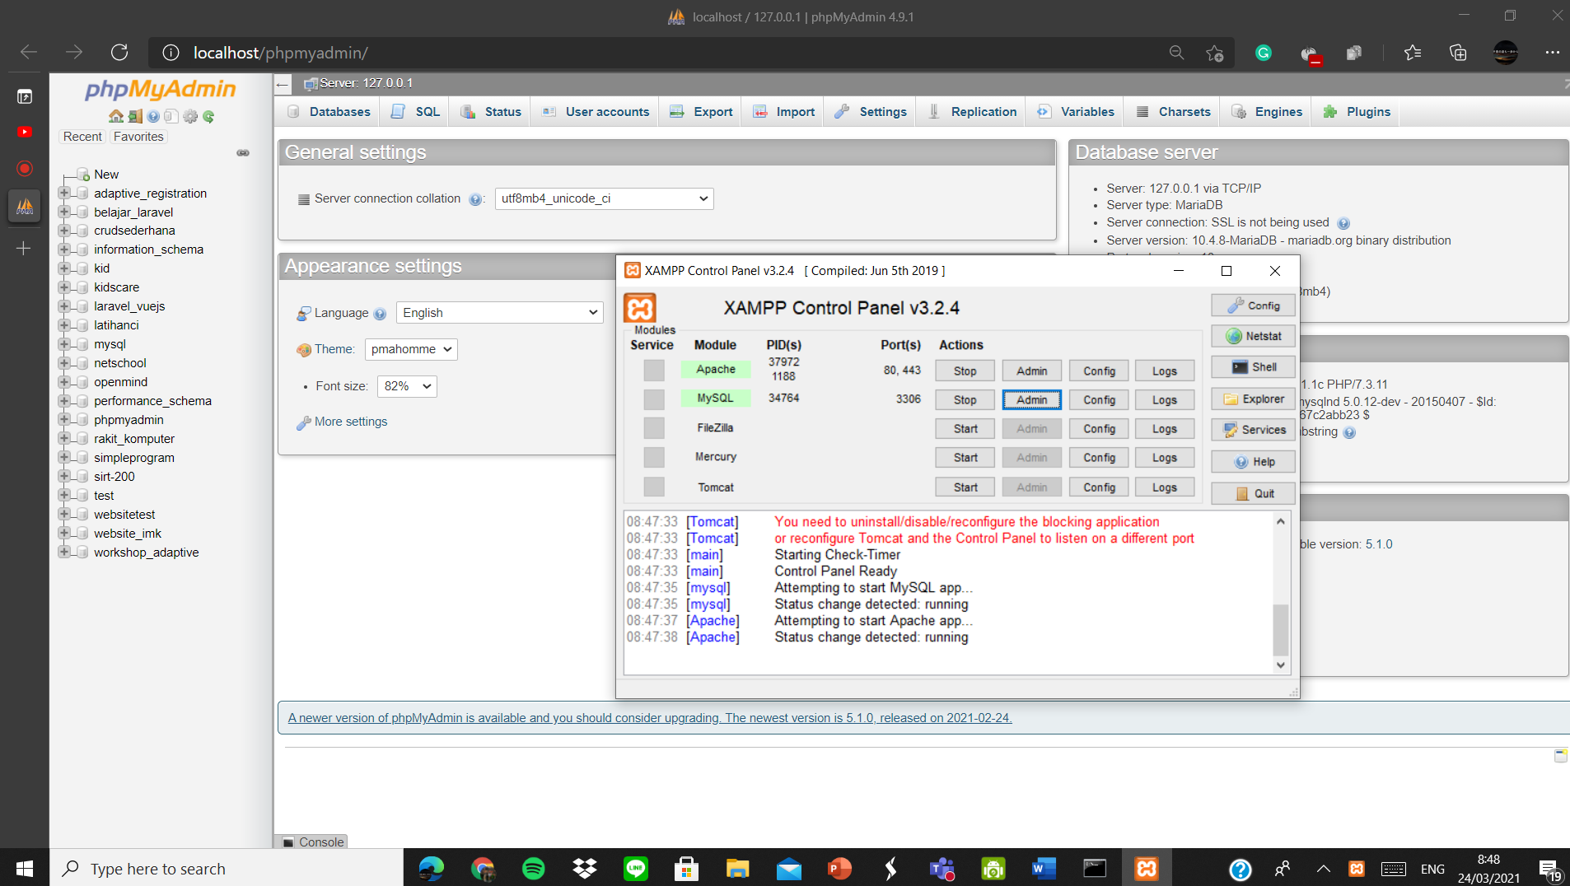
* 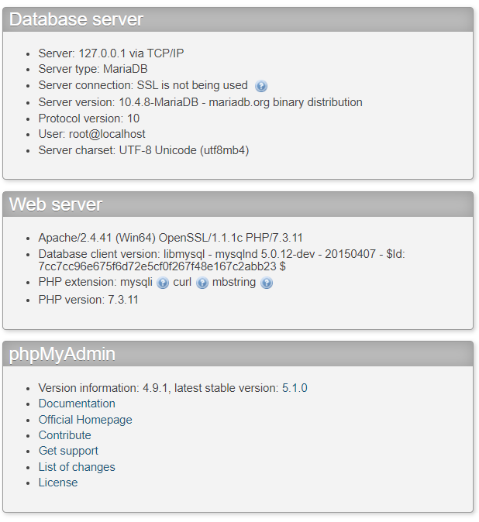
* Untuk implementasi kami mengggunakan MySQL dengan Dashboard PHPMyAdmin yang dapat diakses menggunakan bantuan XAMPP dengan Web Server APACHE.

2. Implementasikan tabel-tabel database hasil Tugas Pendahuluan dalam DBMS yang sudah Anda install (40)

* Untuk implementasinya kurang lebih seperti berikut ini yang dibuat di PHPMyAdmin.
* 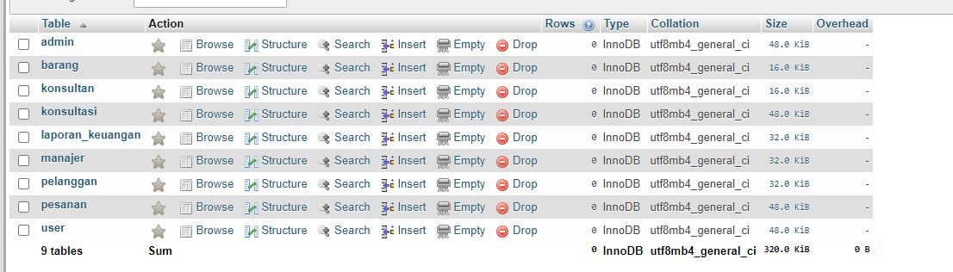
* Dan Relasi antar tabelnya kurang lebih seperti ini.
* 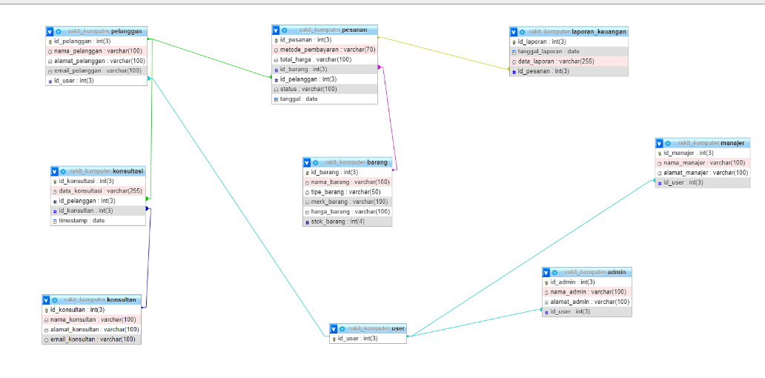

Untuk Lebih jelasnya kurang lebih setiap tabel akan berisi seperti berikut ini.

1. **Tabel Admin**

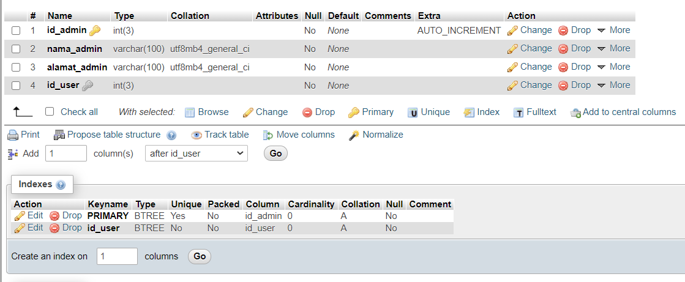

|  |  |
| --- | --- |
| Nama | Tabel Admin |
| Atribut | * id_admin (integer 3) * nama_admin (varchar/string 100) * alamat_admin(varchar/string 100) * id_user (integer 3) |
| Primary Key | id_admin |
| Foreign Key | Id_user (dari tabel user) |

1. **Tabel Barang**

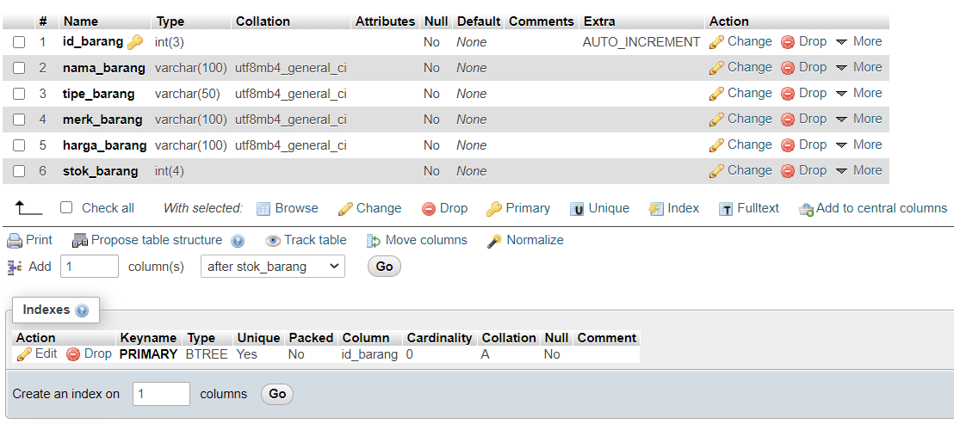

|  |  |
| --- | --- |
| Nama | Tabel Barang |
| Atribut | * id_barang (integer 3) * nama_barang (varchar/string 100) * tipe_barang (varchar/string 50) * merk_barang (varchar/string 100) * harga_barang (varchar/string 100) * stock_barang (integer 4) |
| Primary Key | id_barang |
| Foreign Key | Tidak ada |

1. **Tabel Konsultan**

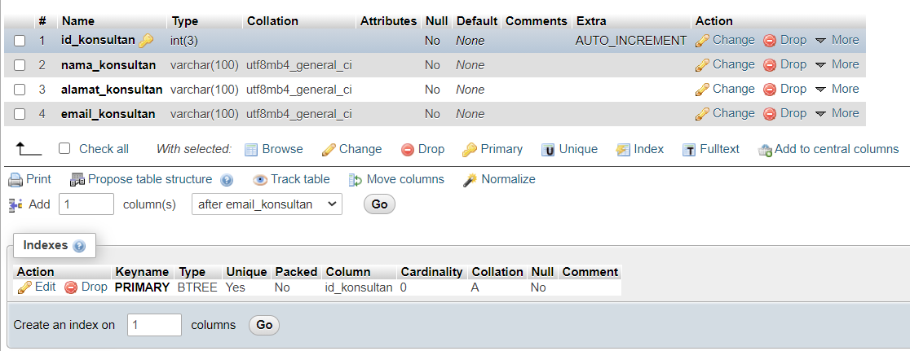

|  |  |
| --- | --- |
| Nama | Tabel Konsultan |
| Atribut | * id_barang (integer 3) * nama_konsultan (varchar/string 100) * alamat_konsultan(varchar/string 100) * email_konsultan(varchar/string 100) |
| Primary Key | id_konsultan |
| Foreign Key | Tidak ada |

1. **Tabel Konsultasi**

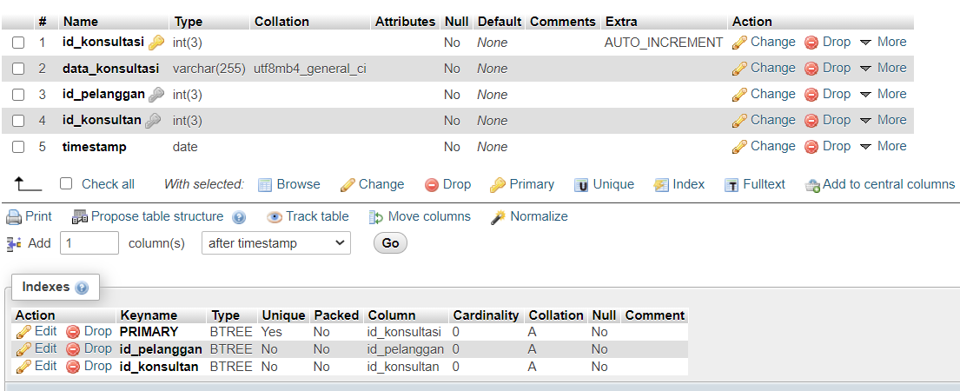

|  |  |
| --- | --- |
| Nama | Tabel Konsultasi |
| Atribut | * id_konsultasi (integer 3) * data_konsultasi (varchar/string 255) * id_pelanggan (integer 3) * id_konsultan (integer 3) * timestamp (date) |
| Primary Key | id_konsultasi |
| Foreign Key | Id_pelanggan, id_konsultasi |

1. **Tabel Laporan Keuangan**

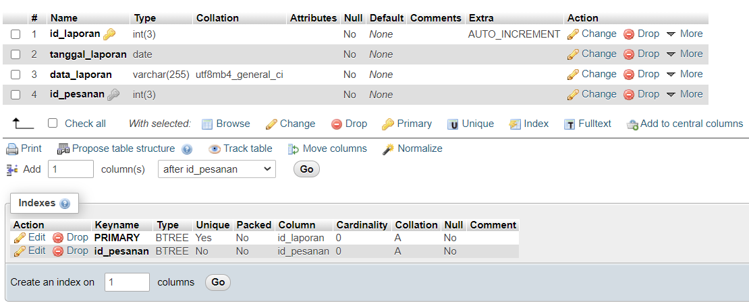

|  |  |
| --- | --- |
| Nama | Tabel Laporan Keuangan |
| Atribut | * id_laporan (integer 3) * data_laporan (varchar/string 255) * id_pesanan (integer 3) * tanggal_laporan (date) |
| Primary Key | id_laporan |
| Foreign Key | id_pesanan |

1. **Tabel Manajer**

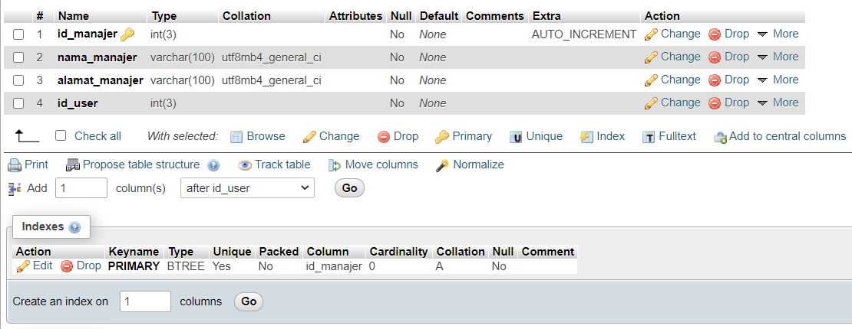

|  |  |
| --- | --- |
| Nama | Tabel Manajer |
| Atribut | * id_manajer (integer 3) * nama_manajer (varchar/string 100) * alamat_manajer (varchar/string 100) * id_user (integer 3) |
| Primary Key | id_manajer |
| Foreign Key | id_user |

1. **Tabel Pelanggan**

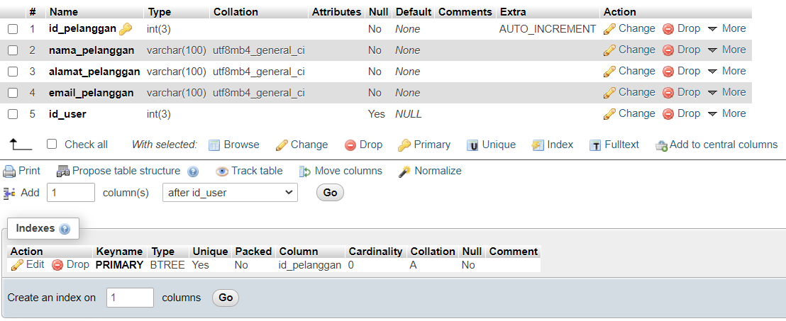

|  |  |
| --- | --- |
| Nama | Tabel Pelanggan |
| Atribut | * Id_pelanggan (integer 3) * nama_pelanggan (varchar/string 100) * alamat_pelanggan (varchar/string 100) * email_pelanggan (varchar/string 100) * id_user (integer 3) |
| Primary Key | id_pelanggan |
| Foreign Key | id_user |

1. **Tabel Pesanan**

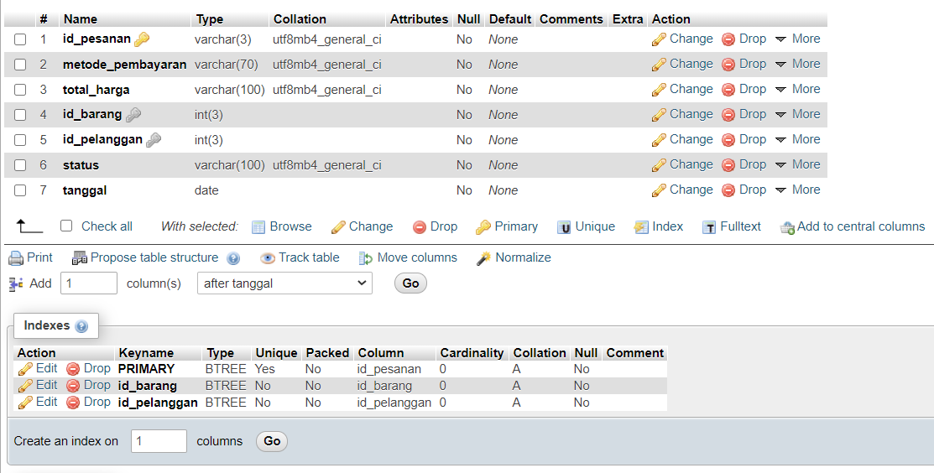

|  |  |
| --- | --- |
| Nama | Tabel Pesanan |
| Atribut | * Id_pesanan (integer 3) * metode_pembayaran (varchar/string 70) * total_harga (varchar/string 100) * id_barang (integer 3) * id_pelanggan (integer 3) * status (varchar/string 100) * tanggal (date) |
| Primary Key | id_pesanan |
| Foreign Key | id_barang, id_pelanggan |

1. **Tabel User**

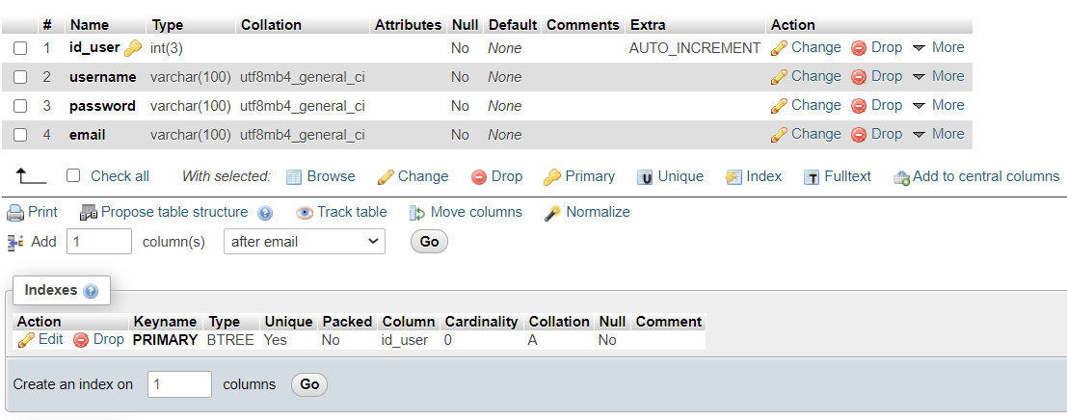

|  |  |
| --- | --- |
| Nama | Tabel User |
| Atribut | * Id_user (integer 3) * username (varchar/string 70) * password (varchar/string 100) * email (varchar/string 100) |
| Primary Key | id_user |
| Foreign Key | Tidak Ada |

#Selamat bekerja